# 赛题：交通-地铁客流量预测

**赛题说明：**

随着我国轨道交通的建设发展，地铁已经成为公共出行的重要方式。在节假日、比赛、演出等重要事件发生时，地铁客流会面临巨大压力。

大赛为参赛选手提供的是郑州市某年**8-11月**各地铁闸机刷卡数据，从数据中可以根据交易类型提取出进出站状态。参赛选手**需预测12月1日-7日7天内每个站点的日客流量**（交易类型为21、22次数之和），为节日安保、流控等提供预警支持。

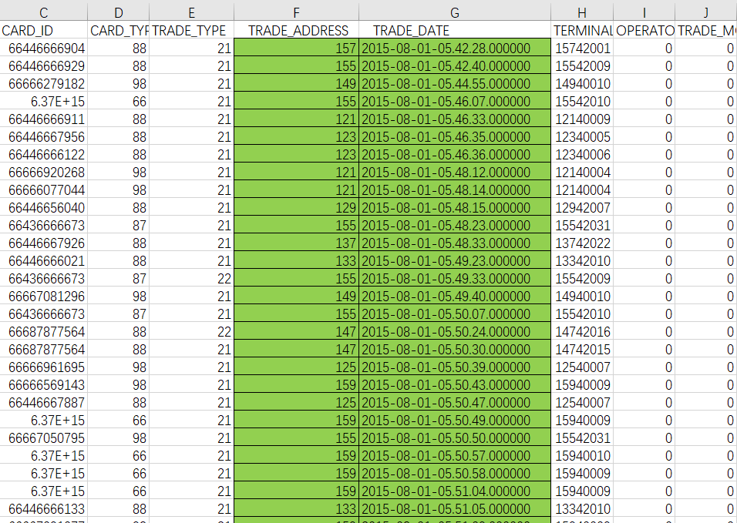

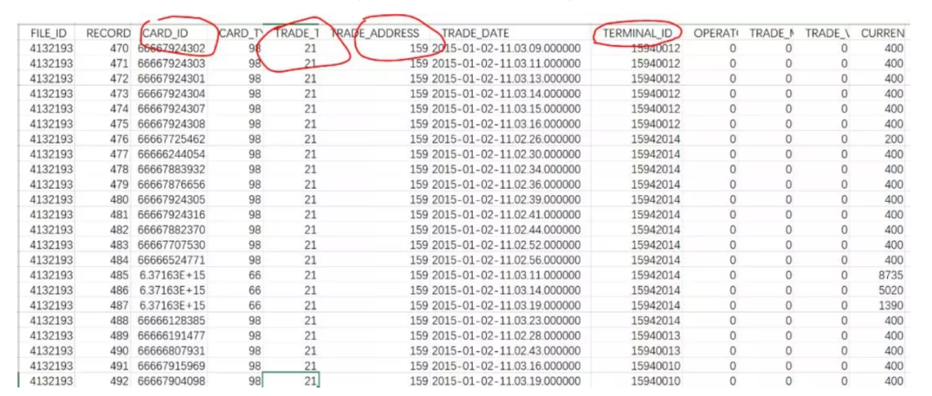

▲ 提供数据（部分）示意

**提交格式：**

预测结果+相关说明文档。

➊ 预测结果格式要求如下：

|  |  |  |
| --- | --- | --- |
| 日期 | Trade Address | 预测客流量 |
|  |  |  |
|  |  |  |
|  |  |  |
|  |  |  |
|  |  |  |

➋ 说明文档无格式、内容要求，可阐述建模过程、分析过程、结果解释等，用于向组委会（打分老师）更好的解释团队的作品设计思路；

➌ 请于作品提交截止日前将**预测结果文件+说明文档**打包并命名为“学校名称-赛队名称-赛题名称”进行压缩，将压缩包发送至组委会（邮件主题命名为“学校名称-赛队名称-赛题名称”）；

**评价方法：**  
采纳MAE方式：

